AsistenciaUN

Manual de Usuario

**Versión: 0100**

**Fecha: DD/MM/AAAA**

HOJA DE CONTROL

|  |  |  |  |
| --- | --- | --- | --- |
| **Proyecto** | AsistenciaUN | | |
| **Entregable** | Manual de Usuario | | |
| **Autor** | Dirección Académica | | |
| **Versión/Edición** | 0100 | **Fecha Versión** | DD/MM/AAAA |
| **Aprobado por** |  | **Fecha Aprobación** | DD/MM/AAAA |

REGISTRO DE CAMBIOS

|  |  |  |  |
| --- | --- | --- | --- |
| **Versión** | **Causa del Cambio** | **Responsable del Cambio** | **Fecha del Cambio** |
| 0100 | Versión inicial | Miguel Ángel Vargas Valencia | DD/MM/AAAA |
|  |  |  |  |
|  |  |  |  |

Índice

1. DESCRIPCIÓN DEL SISTEMA 3

1.1. Objeto 3

1.2. Alcance 3

1.3. Funcionalidad 3

2. MAPA DEL SISTEMA 3

2.1. Navegación 5

2.2.1 Inicio de Sesión y Registro de Profesor 6

2.2.2 Crear, Editar y Eliminar Cursos, Crear Grupos 7

2.2.3 Ver Gráfica, Editar Grupo, Crear Asistencia 8

2.2.4 Información de Asistencia 8

2.2.5 Registrar Asistencia y Presentar Excusa 9

3 DESCRIPCIÓN DEL SISTEMA 9

3.3 Rol de Estudiante 20

3.3.1 Inicio de Sesión 20

3.4 Mensajes de error. 24

4 Preguntas Frecuentes (FAQ) 24

5. GLOSARIO 25

6. BIBLIOGRAFIA Y REFERENCIAS 25

# DESCRIPCIÓN DEL SISTEMA

## Objeto

El propósito de este documento es proporcionar una guía detallada para los usuarios finales del sistema de toma de asistencia de estudiantes en la Universidad Nacional de Colombia (UNAL). Este manual tiene como objetivo facilitar el uso efectivo y adecuado de la aplicación web, brindando instrucciones claras sobre las funcionalidades disponibles y los procedimientos para realizar diversas tareas dentro del sistema.

## Alcance

El alcance del documento de manual de usuario abarca la descripción detallada de las funcionalidades, procedimientos y uso del sistema de toma de asistencia de estudiantes en la Universidad Nacional de Colombia (UNAL). Este manual está diseñado para proporcionar orientación y apoyo a los usuarios finales, incluyendo docentes y estudiantes, en el uso efectivo de la aplicación web.

## Funcionalidad

El sistema de toma de asistencia de estudiantes en la Universidad Nacional de Colombia (UNAL) ofrece diversas funcionalidades diseñadas para facilitar la toma de asistencia. A continuación, se describen estas funcionalidades desde el punto de vista de los usuarios (docentes y estudiantes) que consultan este manual.

Docentes:

* Acceder al sistema utilizando credenciales previamente cargadas en el registro.
* Navegar por la interfaz de usuario para acceder a las funcionalidades principales.
* Crear nuevos cursos y grupos e ingresar detalles como nombre, semestre, lista de estudiantes.
* Editar información de cursos existentes, como la lista de estudiantes inscritos.
* Crear asistencias, permitiendo cambiar el estado entre habilitado e inhabilitado.
* Revisar informes y estadísticas de asistencia de los estudiantes.
* Revisar excusas enviadas por los estudiantes.

Los docentes tienen acceso a funcionalidades específicas de gestión de cursos y asistencia, incluyendo la habilitación de la toma de asistencia y revisión de informes.

Estudiantes:

* Acceder al sistema utilizando el correo institucional y el documento como contraseña
* Navegar por la interfaz de usuario para acceder a sus cursos y marcar su asistencia.
* Marcar su asistencia de la clase mientras la asistencia esté habilitada.
* Consultar su historial de asistencia en cada curso.
* Presentar excusas por ausencias o tardanzas

Los estudiantes utilizan el sistema para marcar su asistencia durante las clases y presentar excusas por ausencias o tardanzas.

# MAPA DEL SISTEMA

* + 1. **Descomposición lógica del sistema por módulos**

**Página Principal:** Esta es la primera página que ve el usuario al ingresar al sitio web, aquí podrá registrarse como profesor por medio del formulario de registro el cual contiene los campos documento de identidad, nombres, apellidos, correo electrónico (correo de la Universidad Nacional de Colombia) y contraseña la cual debe contener al menos 8 caracteres, incluyendo letras mayúsculas, letras minúsculas, números y caracteres especiales. Posterior al registro, el profesor puede iniciar sesión ingresando el rol de profesor, el correo y la contraseña. En caso de ser estudiante y ya se ha matriculado en alguno de los cursos, el estudiante deberá iniciar sesión con el rol de estudiante, el correo y la contraseña.

**Ayuda:** En esta página esta la guía de cómo funciona el sitio web y explica las diferentes acciones que puede hacer tanto el profesor como el estudiante.

**Listado de cursos:** Una vez se haya iniciado sesión con el rol de estudiante, este ingresará a la página donde se listan todos los cursos en los que se encuentra matriculado, estos cursos muestran el grupo y semestre, adicionalmente se pueden buscar los cursos por el nombre. Para acceder a cada curso, el estudiante después de identificar el curso le debe dar en el botón “Ver más”.Posterior a esto, se listan todas las asistencias que el profesor ha creado para el curso. En esta página se puede registrar la asistencia o presentar una excusa para las ocasiones en las que el estudiante no haya asistido a la clase. Las excusas tienen un campo de justificación y otro campo de soporte el cual es opcional (Las excusas solo se guardan antes de los 5 días de la fecha de la asistencia). La página permite buscar asistencias por fecha.

**Perfil Estudiante:** En esta página se encuentran los datos personales del estudiante los cuales son cargados cuando el profesor monta el listado de asistencia del curso proporcionado por el SIA los cuales son el rol, nombres, apellidos, documento de identidad, programa académico, correo y contraseña la cual no se puede modificar. Adicional hay una sección de información de cursos que muestra una tabla con el código del curso, nombre del curso, número del grupo, asistencias registradas y el porcentaje de asistencia.

**Listado de Cursos:** Una vez se haya iniciado sesión con el rol de profesor, este ingresará a la página donde se listan todos los cursos que el profesor ha creado, estos cursos proporcionan el código del curso, la cantidad de estudiantes inscritos, la cantidad de grupos, el semestre y lista los grupos del curso. Por cada grupo puede ver la información de asistencias de este. Se pueden crear nuevos cursos por medio de un formulario el cual solicita el nombre del curso, semestre, número del grupo, año y la lista de estudiantes con el formato que proporciona el SIA. Se pueden crear grupos por medio de un formulario que solicita el número del grupo y el listado de estudiantes con el formato del SIA. Se puede editar la información del curso y se puede eliminar el curso junto con todos los grupos del curso. Adicional se pueden buscar los cursos por el nombre y el semestre.

**Grupo del curso:** En esta página se listan todas las asistencias que, para el grupo y curso seleccionado, la información de cada asistencia es la fecha de asistencias, el código de la asistencia, cantidad de inasistencias y porcentaje de asistencias. Adicionalmente en esta página se puede crear un nuevo formulario de asistencia el cual solicita la fecha y se crea, se puede ver el listado de estudiantes, se puede editar la información del grupo, se puede ver una gráfica del porcentaje de asistencia por cada asistencia creada y se puede generar un reporte de asistencia total por estudiante. También se puede buscar la asistencia por fecha.

**Asistencias:** En esta página se establece el estado de la asistencia el cual puede ser inhabilitada que es cuando no recibe registros de asistencia y habilitada que es cuando permite el registro de asistencia de los estudiantes. También muestra dos secciones, la primera sección muestra el listado de estudiantes que ya registraron la asistencia y en la segunda sección muestra el listado de estudiantes que no han registrado la asistencia y también permite ver la excusa del estudiante en caso de que la haya presentado. Adicionalmente se puede buscar al estudiante por el documento en cada sección

**Listado de Estudiantes:** En esta página se muestra el listado de estudiantes pertenecientes a al grupo y curso seleccionado, este se divide en dos secciones que son los estudiantes activos y los estudiantes inactivos que son los que cancelaron la asignatura. También se puede actualizar el listado de estudiantes el cual solicita el listado de estudiantes con el formato del SIA y el sistema se encarga de agregar estudiantes nuevos y de inactivar estudiantes que cancelaron. Adicional permite buscar un estudiante por el documento y ver la información detallada del mismo.

**Información del Estudiante:** En esta página se encuentran los datos personales del estudiante los cuales son el rol, nombres, apellidos, documento de identidad, programa académico y correo. También muestra la información de cursos del estudiante pertenecientes al profesor que lo consulta, esta información es el código del curso, semestre, nombre del curso, número del grupo, asistencias registradas y porcentaje de asistencia.

**Perfil del Profesor:** En esta página se encuentran los datos personales del profesor que fueron los que se ingresaron al realizar el registro. Adicional está la información de los cursos que muestra una gráfica de barras de la asistencia a los cursos apilada por grupos, esta gráfica permite seleccionar los cursos que se desean ver. También muestra una tabla con el código del curso, semestre, nombre del curso, número del grupo, asistencias totales y el porcentaje de asistencia.

## 

## Navegación

La ilustración anterior muestra, el esquema, el flujo básico de las pantallas y las funcionalidades. Para realizar el ingreso al sistema se debe iniciar sesión, para ello se requiere tener una cuenta previamente creada en el sistema para el caso del profesor y para los estudiantes, primero los debieron haber asociado al menos a un curso ya que ahí es donde el sistema le crea las cuentas, posterior al ingreso se permite acceder a los distintos módulos dependiendo del perfil con el que ingresó.

### Inicio de Sesión y Registro de Profesor

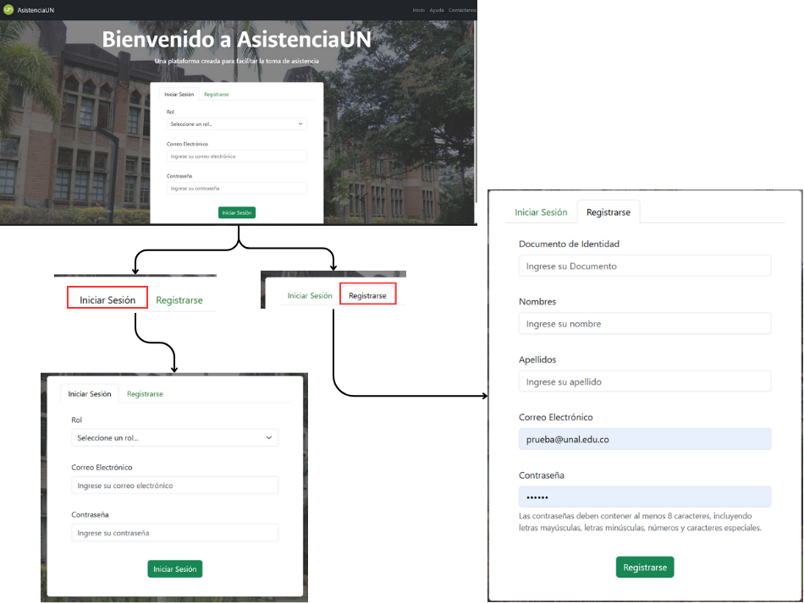

### Crear, Editar y Eliminar Cursos, Crear Grupos

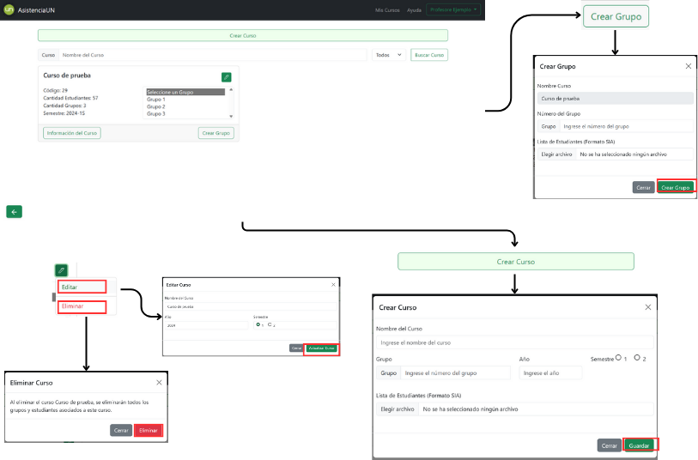

### Ver Gráfica, Editar Grupo, Crear Asistencia

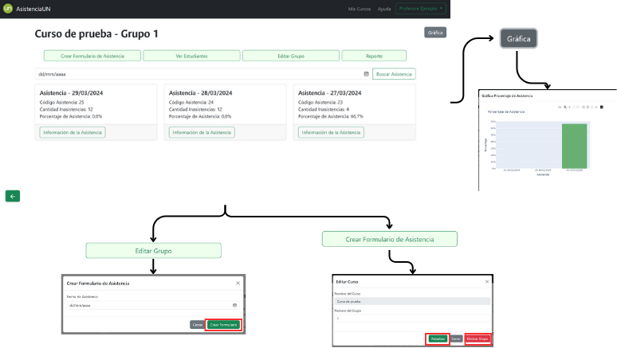

### Información de Asistencia

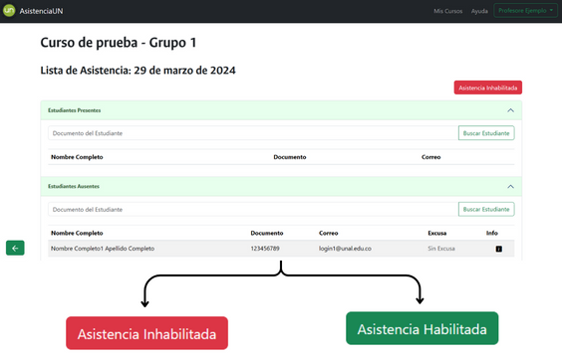

### Registrar Asistencia y Presentar Excusa

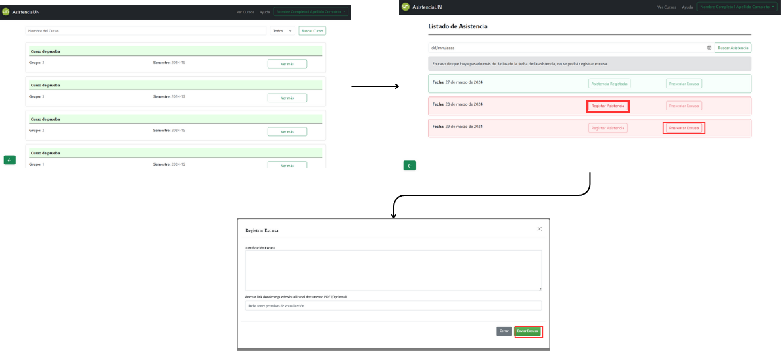

# DESCRIPCIÓN DEL SISTEMA

#### Registro de Profesores

La página de inicio proporciona el registro para los profesores mediante un formulario

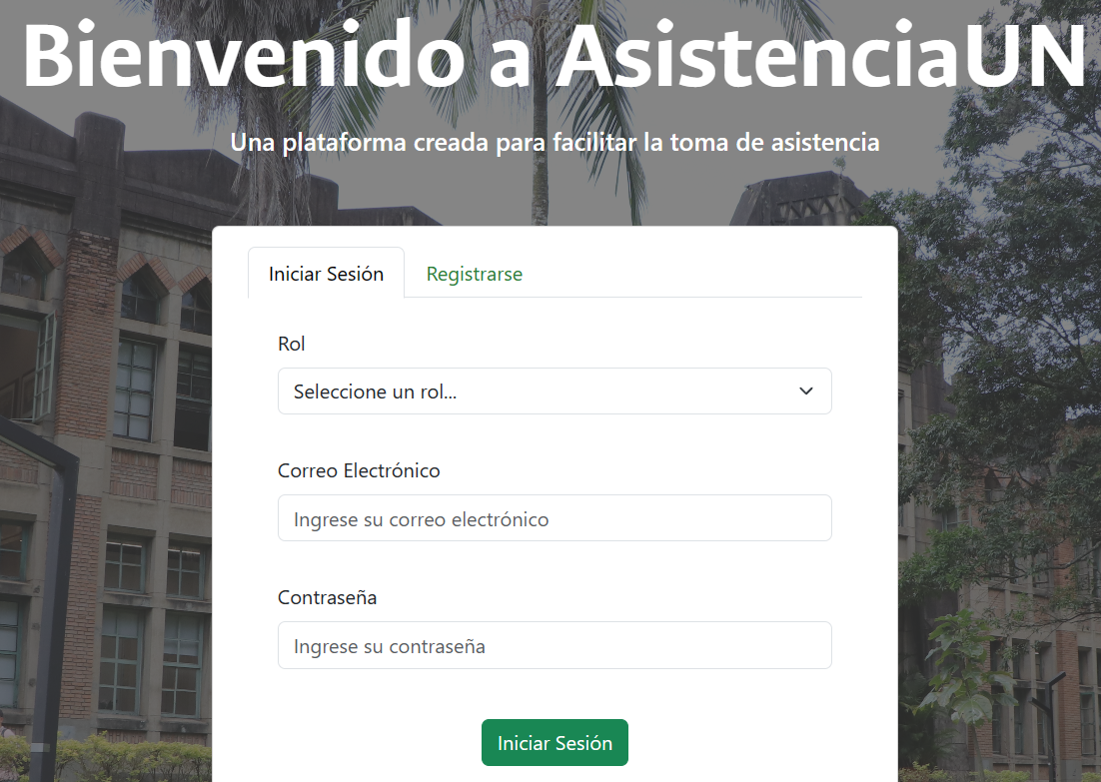

Después de darle en el botón “Registrarse”, cargará un formulario de registro donde debe ingresar los datos correspondientes para poder registrarse como profesor.

Nota: El correo electrónico debe ser el correo institucional (@unal.edu.co) y la contraseña debe cumplir con los requisitos descritos debajo del campo de contraseña.

#### Inicio de Sesión Profesor

La página de inicio proporciona un formulario para el inicio de sesión. Para poder iniciar sesión como profesor, se debe abrir la lista de opciones del campo rol y seleccionar la opción de profesor

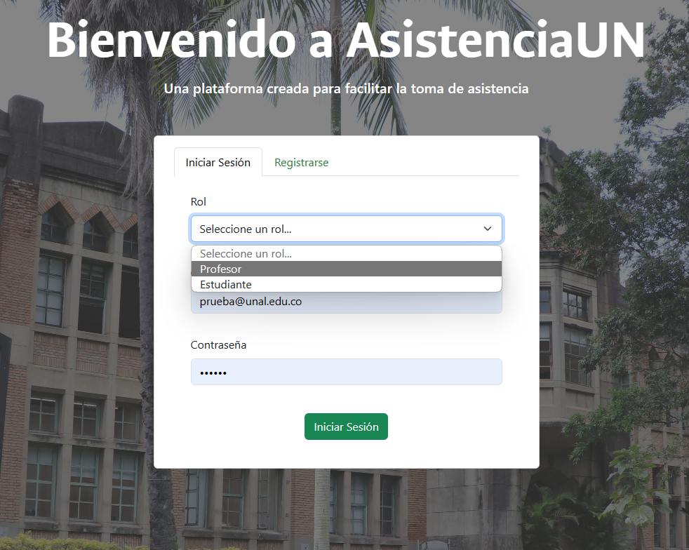

Posterior a la selección de rol, se debe ingresar el correo electrónico con el que se registro e igualmente con la contraseña.



#### Crear Cursos y Grupos

Para crear un curso, se debe dar click en el botón “Crear Curso” que se encuentra en la parte superior de la página.

Se mostrará el formulario donde se ingresa la información del curso a crear y se debe cargar el archivo de Excel donde se encuentra la información de todos los estudiantes pertenecientes al curso y grupo creado. (El archivo de Excel debe ser el que proporciona el SIA)

El archivo de Excel debe contener el siguiente formato para que se carguen correctamente los estudiantes. En caso de que el excel no cumpla con el formato, los estudiantes no se cargarán al grupo y se deben ingresar desde el formulario de actualizar estudiantes

Este formato debe contener en la primera columna los apellidos seguidos de una coma y los nombres, en la segunda columna debe ir el documento del estudiante, en la tercer columna debe ir el código del plan – Nombre del plan, y en la quinta columna debe ir el correo. (Este es el formato que proporciona el SIA cuando se saca el exporte de estudiantes)

Después de darle en el botón guardar, se crea el curso, el grupo, los estudiantes y se asocian al curso y se cargan en la página “Mis Cursos”.

Si el curso tiene varios grupos, el profesor puede crear más grupos dando click en el bóton “Crear Grupo” que se encuentra en la parte inferior derecha del curso

Esto abrirá un formulario donde debe ingresar solo el número del grupo y el archivo de Excel con la lista de estudiantes como se indicó anteriormente

#### Crear Asistencia

En la página “Mis Cursos” debe de identificar el curso a crear la asistencia.

Para crear una asistencia, primero debe seleccionar el grupo y darle click en el botón “Información del Curso” y redirigirá al usuario a la página donde está el listado de asistencias del grupo.

En esta página se puede ver el listado de estudiantes, editar el grupo, crear una asistencia, generar un reporte de asistencia (Archivo de Excel) y ver la gráfica que muestra el porcentaje de asistencia del grupo.

Para crear una asistencia se debe dar click en el botón “Crear Formulario de Asistencia”.

Se selecciona el día y le da click en el botón “Crear Formulario” y se redirigirá a la página de la asistencia con el estado “Asistencia Inhabilitada” para que no permita registro de asistencia hasta que el profesor cambie el estado.

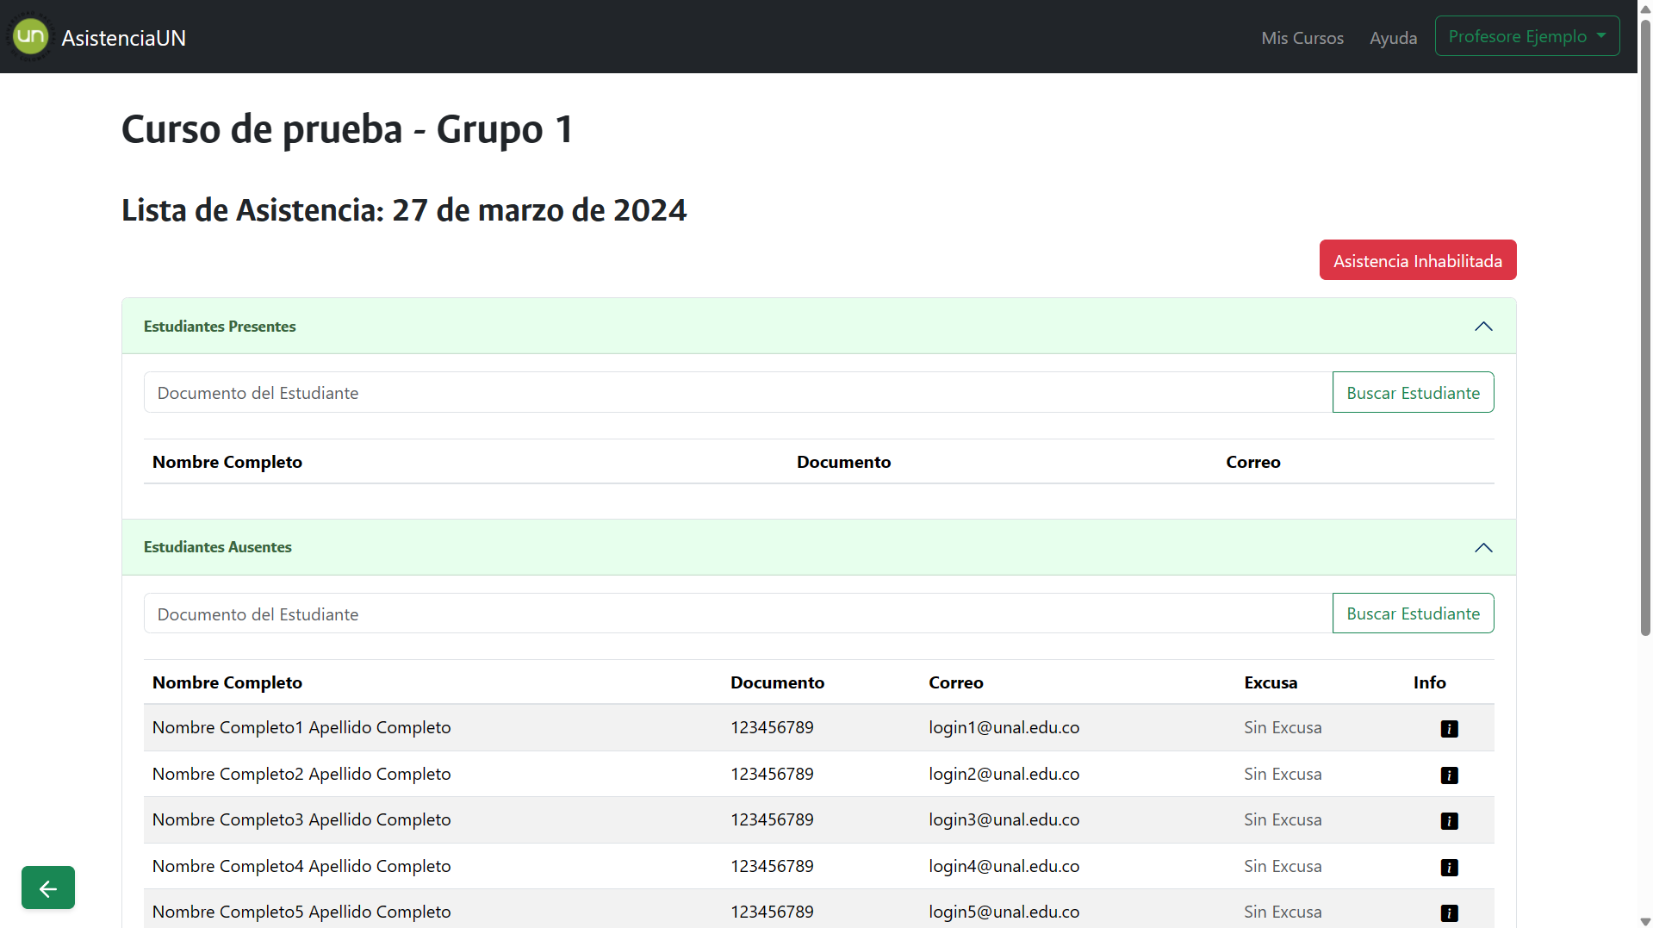

El estado lo indican los siguientes botones y el estado se cambia dando click a cada uno dependiendo del estado de la asistencia.

#### Actualizar Estudiantes

Para los casos en los que el profesor desee validar estudiantes nuevos o estudiantes que cancelaron la asignatura, el profesor puede cargar nuevamente el listado de estudiantes como se explicó al crear el curso.

Para ejecutar esta actualización, la página donde está el listado de asistencias, se debe dar click en el botón “Ver Estudiantes” como se muestra a continuación.

Se redirigirá al profesor a la página donde se listan los estudiantes pertenecientes al grupo y al curso.

Para actualizar los estudiantes se le da click en el botón “Actualizar Listado de Estudiantes del Curso” y este le abrirá una ventana donde debe cargar el listado de estudiantes.

Después de darle click en el botón “Actualizar”, se muestra el siguiente mensaje.

Aquí, los estudiantes nuevos se agregan al curso y los estudiantes que cancelaron la asignatura, se agregan en la sección de estudiantes inactivos.

#### Ver Asistencias, Inasistencias y Excusas

En la página de mis cursos, debe identificar el curso y el grupo y darle click en el botón “Información del Curso” y se redirigirá a la página donde se listan las asistencias del curso como se muestra a continuación.

Para ver la información de la asistencia, el profesor tiene una vista previa de la cantidad de asistencias e inasistencias para esa fecha y para ver más información le debe dar clcik en el botón “Información de la Asistencia”.

En la asistencia, el profesor puede ver los estudiantes que ya registraron la asistencia dentro de la sección “Estudiantes Presentes” y los que no la han registrado dentro de la sección “Estudiantes Ausentes” como se muestra a continuación.

Para poder ver las excusas, en la sección “Estudiantes Ausentes” se marcará en rojo en la parte de excusa para los que hayan mandado excusa.

Para ver la excusa, se debe identificar al estudiante que envió la excusa y se le da click en el botón “Ver Excusa”, esto abrirá una ventana emergente que muestra la excusa con el soporte correspondiente (si aplica).

En caso de que el profesor considere que la excusa es válida, le da click en el botón “Aceptar Excusa” la cual le registra la asistencia al estudiante.

#### Perfil Profesor

Para ir a la página del perfil del profesor, debe dar click en el botón donde aparece el nombre completo del profesor el cual abre un menú desplegable donde se debe dar click en el botón “Perfil” como se muestra a continuación.

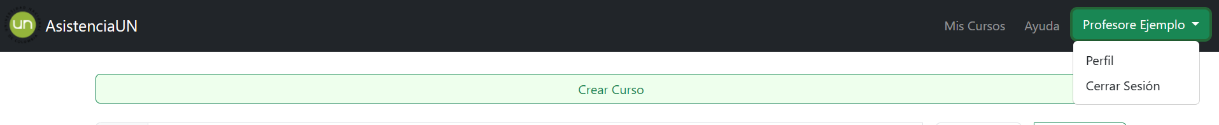

En el perfil del profesor se le listará la información que ingreso al momento de realizar el registro, esta información es el rol, nombres, apellidos, documento de identidad, programa académico, correo y contraseña. La contraseña es la única que se puede modificar.

También cargará la información de los cursos que tiene el profesor.

Dentro de esta sección se muestra una gráfica con el porcentaje de asistencia de cada curso para el último semestre, para los casos en los que el curso tenga varios grupos, se apilan dentro de cada curso.

En la sección de Semestre se puede seleccionar el semestre del cual desea ver la gráfica y en la sección donde se muestra la gráfica, en la parte derecha se muestran los grupos con un formato de Código del curso – Nombre Grupo el cual puede selección o deseleccionar

Posterior a la gráfica, se muestra una tabla con la información de cada grupo con la información correspondiente.

### Rol de Estudiante

### Inicio de Sesión

La página de inicio proporciona un formulario para el inicio de sesión. Para poder iniciar sesión como estudiante, se debe abrir la lista de opciones del campo rol y seleccionar la opción de estudiante

Posterior a la selección de rol, se debe ingresar el correo electrónico de la universidad ([login@unal.edu.co](mailto:login@unal.edu.co)) y la contraseña es el número de documento de identidad.

Nota: El registro de los estudiantes lo hace el sistema cuando el profesor carga el listado de estudiantes con el formato anteriormente indicado.

#### Registro de Asistencia y Excusas

Para registrar la asistencia, el estudiante debe iniciar sesión seleccionando el rol de estudiante e ingresando el correo institucional con el documento como contraseña.

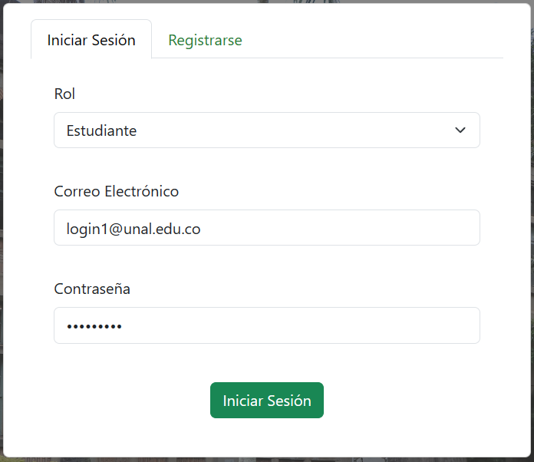

Después de iniciar sesión, al estudiante se le listarán todos los cursos a los que pertenece

Debe identificar el curso a registrar la asistencia y le da click en el botón “Ver más” y se redirigirá a la página donde se listan las asistencias.

1)

2)

3)

Las asistencias tienen tres estados:

* Estado en el cual la asistencia se encuentra registrada
* Estado en el cual la asistencia está habilitada y el estudiante puede registrar la asistencia dando click en el botón “Registrar Asistencia”
* Estado en el cual la asistencia está inhabilitada y el estudiante no puede registrar la asistencia, pero sí puede registrar una excusa

En caso de necesitar registrar una excusa, se da click en el botón “Presentar Excusa” y este le abrirá un formulario donde debe ingresar la justificación y se puede registrar un pdf de soporte de ser necesario.

Posterior a llenar los datos correspondientes se le da click en el botón “Enviar Excusa” y esta excusa se le cargará al profesor.

Nota: El estudiante solo puede presentar la excusa antes de los 7 días calendario de la fecha de la asistencia

#### Perfil Estudiante

Para ir a la página del perfil del estudiante, debe dar click en el botón donde aparece el nombre completo del estudiante el cual abre un menú desplegable donde se debe dar click en el botón “Perfil” como se muestra a continuación.



En el perfil del estudiante se le listará la información que brinda el SIA, la cual es extraída del listado que cargó el profesor al crear el curso, esta información es el rol, nombres, apellidos, documento de identidad, programa académico, correo y contraseña. Estos datos no pueden ser modificados.

También cargará la información de los cursos a los que pertenece, la cantidad de veces que se ha tomado asistencia en ese grupo y el porcentaje de asistencia del estudiante.

## Mensajes de error.

|  |  |
| --- | --- |
|  | Mensaje tipo error |
|  | Mensaje tipo advertencia |
|  | Mensaje tipo nota |

# Preguntas Frecuentes (FAQ)

¿Qué hago si al crear el curso no me cargan todos los estudiantes?

R//: Esto puede ocurrir cuando el listado de estudiantes que está cargando es demasiado grande, es decir, cuando el curso tiene muchos estudiantes. Para este caso, lo que debe hacer es ir a la página donde se listan los estudiantes del curso, darle click en el botón “Actualizar Estudiantes” y montar el mismo listado de estudiantes con el que se creo el curso. Posterior a eso se van a cargar y asociar los estudiantes que faltaron por cargar.

¿Cómo verifico que sí se hayan cargado todos los estudiantes?

R//: Primero debe de ir a la página donde se listan los estudiantes del curso, darle click en el botón “Actualizar Estudiantes” y montar el listado de estudiantes. Posterior a la carga del listado, aparecerá un mensaje en la parte superior que muestra la cantidad de estudiantes nuevos y la cantidad de estudiantes eliminados. En caso de que la cantidad de estudiantes nuevos sea 0 (cero), significa que todos los estudiantes están correctamente asociados al curso.

Si ya pasaron los 5 días calendario para presentar la excusa, ¿puedo presentar la excusa igualmente?

R//: En caso de que hayan pasado los 5 días calendario para presentar la excusa, el estudiantes tendrá habilitado el formulario para el registro, pero esta excusa no se guardará, ni se le cargará al profesor.

¿Qué pasa si elimino un curso?

R//: Si el profesor elimina un curso, se eliminarán también todos los grupos creados, las asistencias de todos los grupos y con ello, todas las estadísticas. Por ello, lo recomendable es que no se eliminen los cursos ya que esta información puede ser necesaria para un futuro.



# GLOSARIO

|  |  |
| --- | --- |
| **Término** | **Descripción** |
| SIA | Sistema de Información Académica. En este sitio es donde se listan los cursos y grupos del profesor y es de ahí donde se saca el listado de los estudiantes |

# BIBLIOGRAFIA Y REFERENCIAS

|  |  |
| --- | --- |
| **Referencia** | **Título** |
| Pazatuidea. (s.f.). Manual de usuario [PDF]. Recuperado de https://pazatuidea.org/wordpress/wp-content/uploads/Manual_de_usuario.pdf | Manual de Usuario Para Pazatuidea |
|  |  |